(1)
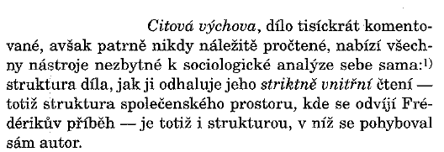

(2)
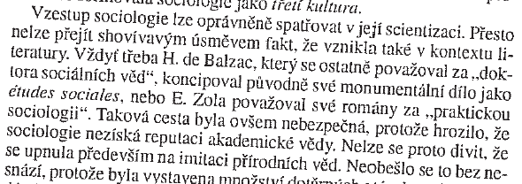

(3)
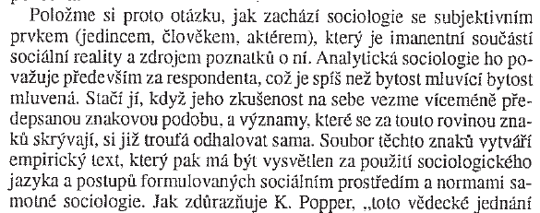

(4)
Metonymická redukce vytváří v historických románech vztahy, jež jsou klíčové při psaní sociologické teorie: vztah aktu a aktéra na jedné straně a vztah příčiny a účinku na straně druhé. Tyto metonymické vztahy umožňují zobrazit síly a aktéry, kteří nejsou na první pohled viditelní, kteří mohou existovat v pozadí empirické, pozorovatelné historické reality. Srozumitelnost historických románů a historických dramat předpokládá čtenářovu schopnost myslet prostřednictvím kategorií, které odkazují k tomuto rozdvojenému světu aktérů, sil, vlivů a dopadů. Není tomu jinak ani v případě srozumitelnosti sociologických teorií.

(5)
Jak to velmi důrazně vyjádřil Steven Seidman (1991: 131) ve svém slavném článku „The End of Sociological Theory“: „Sociologickou teorii dnes dělají a spotřebovávají téměř výhradně sociologičtí teoretici.“. Sociologická teorie se stala samostatnou specializací se svými vlastními hierarchiemi, kritérii členství, kariérními dráhami či mechanismy sebeudržování a sebepotvrzování. Kde však neexistuje standardní podoba „práce“, je nezbytné redukovat divergentní a často zcela nespojitelné styly práce či způsoby psaní jinými prostředky, nemá-li se sociologická teorie stát výzkumnou oblastí, v jejímž rámci lze zkoumat cokoli, co je možné nějakým způsobem spojit se široce pojatým zájmem o sociální život (tedy prakticky cokoli) a může v ní působit kdokoli, kdo je ochoten sám sebe za sociologického teoretika označit. (…) Situace, v níž se sociologická teorie ocitá, se zdá – opět – nejistá a nejasná.

(6)
